製品別比較表(標準品との比較)
 | 後発品 |  | 標準品
商品名 | ミノドロン酸錠50mg「ニプロ」 |  | ボノテオ錠50mg
販売会社名 | ニプロ株式会社
規格「一般名」 | 1錠中「ミノドロン酸水和物」50mg 含有
薬効分類 | 骨粗鬆症治療剤
薬 価 | 1,069.70円／錠 |  | 3,284.10円／錠
1錠薬価差 | 2,214.40円
効能･効果 | 骨粗鬆症  【標準品と同じ】
用法･用量 | 通常、成人にはミノドロン酸水和物として50mgを4週に1回、起床時に十分量（約180mL）の水（又はぬるま湯）とともに経口投与する。  なお、服用後少なくとも30分は横にならず、飲食（水を除く）並びに他の薬剤の経口摂取も避けること。  【標準品と同じ】
添加物 | 乳糖水和物、トウモロコシデンプン、ステアリン酸マグネシウム、ヒプロメロース、マクロゴール、酸化チタン、タルク、三二酸化鉄、カルナウバロウ、その他1成分 |  | D-マンニトール、クロスカルメロースナトリウム、ヒドロキシプロピルセルロース、結晶セルロース、ステアリン酸マグネシウム、ヒプロメロース、マクロゴール、酸化チタン、タルク、三二酸化鉄
規制区分  貯 法 | 劇薬、処方箋医薬品  室温保存 3年 |  | 劇薬、処方箋医薬品  室温保存 3年
製 剤 | 商品名 | 外観(重量，長径･短径，厚さ) |  | 性 状 | 識別ｺｰﾄﾞ
 | ミノドロン酸錠  50mg「ニプロ」 | 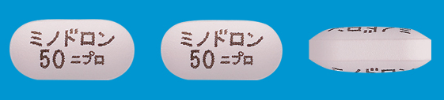  309mg 12.1mm・6.1mm 4.4mm |  | ごくうすい赤色の楕円形の  フィルムコーティング錠 | ―
 | 標準品 50mg | 約0.309g 約13.1mm・約7.0mm 約4.1mm |  | ごくうすい赤色  フィルムコーティング錠
薬物動態  (生物学的  同等性) | 溶出試験  試験液：pH6.8（50rpm）における平均溶出率  （Mean±S.D.、n=12）  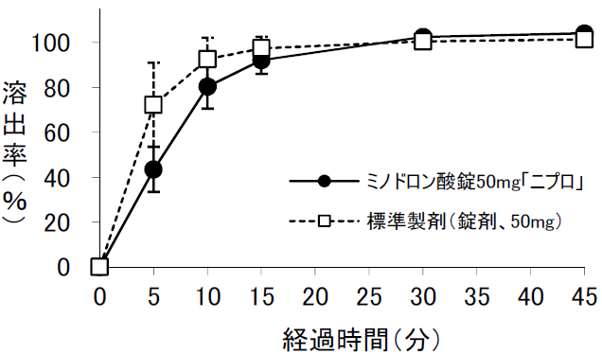  試験液pH1.2、3.0、6.8、水で実施。 |  | 血中濃度比較試験  （Mean±S.D.、n=30）  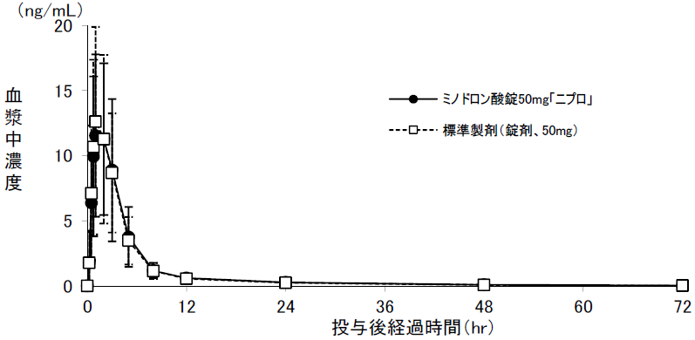  クロスオーバー法により各1錠を単回経口投与し、生物学的に同等と判定された。
備考
担当者、連絡先

